南通大学2022年依据台湾地区大学入学考试学科能力测试成绩招收台湾高中毕业生的招生简章
申请指南

（一）申请条件

1. 具有台湾居民居住证或《台湾居民往来大陆通行证》及在台湾居住的有效身份证明；

2. 参加2022年度台湾地区大学入学考试学科能力测试（以下简称“学测”），且学测成绩在语文、数学A/B、英语考试科目中任意一科达到均标级以上。

3. 品行端正，身体健康。

（二）招生专业

1. 2022年本科生招生专业，请申请者参考南通大学本科生招生网站的院系专业（http://zs.ntu.edu.cn/），从中按优先顺序选择6个专业作为专业志愿；

2. 报考艺术、音乐、体育专业的学生需要参加南通大学组织的专业考试，考试事项另行通知。

（三）申请方式

考生登录祖国（大陆）普通高校依据台湾地区学测成绩招收台湾高中毕业生报名系统（网址：https://www.gatzs.com.cn/z/tw/）进行报名。考生须按照要求输入个人信息，上传个人证件、电子照片、学测成绩、考生诚信承诺书等基本材料，提交成绩查验授权书及南通大学要求的其他材料。报名截止前，考生可修改基本材料和其他材料。报名截止后，考生原则上不可修改基本材料。考生应准确填写个人网上报名信息并提供真实材料。

系统报名不收取考生报考费。

（四）申请时间

2022年3月1日至31日。

（五）填报志愿

志愿填报采取平行志愿方式。填报志愿前，考生须认真阅读报名系统操作指南、南通大学招生简章，了解我校的基本情况、招生专业、自主确定的招生要求、收费标准、录取原则及其他注意事项。考生应按南通大学报考条件及相关要求填报志愿。

每位考生可填报6个专业，并选择是否服从专业调剂。考生可在报名截止前修改志愿，逾期不得修改。

（六）注意事项

考生因不符合报考条件及相关要求、填报信息错误或填报虚假信息造成的一切后果，由考生本人承担。

二、选拔及录取

南通大学将依据申请学生的学测分科成绩及相应标级，视情况结合面试成绩进行录取。

考生应及时登录系统查看审核结果。系统显示初审通过的考生应关注我校考核通知。系统显示需更正或补充材料的，考生应在规定时间内更正或补充有关材料，提交后及时查看审核结果，逾期提交不再受理。系统显示初审不通过的考生不得参加考核和录取。资格造假的考生按有关规定取消报考资格，已考核的取消考核成绩，已录取的取消录取资格。

我校计划将于2022年5月15日前将拟录取名单上传至系统，系统将于5月15日统一公布拟录取名单。

考生须于5月15日至19日期间登录系统查询本人录取情况，进行录取确认。逾期未确认的考生视为放弃录取资格，且不得参加征集志愿报名。考生确认后，我校将安排《录取通知书》发放工作。

三、入学报到

被南通大学免试录取的学生请按照《录取通知书》指定的时间到学校报到，具体事宜届时参考《南通大学2022年新生入学手册》（随《录取通知书》寄出）。因故不能按时报到者，应提前向学校请假，并获得批准。在规定时间内未报到又未请假者取消其入学资格。

四、复核与体检

新生入校后，我校将复查其入学资格，并进行身体检查。凡复查发现不符合申请条件或材料弄虚作假者，我校将取消其入学资格；对身体条件不符合入学要求者，取消入学资格。

五、管理和住宿

1. 台湾地区本科生的管理根据“保证质量、一视同仁、适当照顾”的原则，遵照我校大学生相关管理规定，学校将尽力创造良好的学习和生活环境，加强对学生的指导和帮助，以便学生能够顺利完成学业。

2. 被录取的台湾地区学生与与同专业祖国大陆学生同住。

六、收费标准

被录取的台湾地区学生入学时，应缴纳学费、住宿费和杂费，收费标准与祖国大陆同专业学生标准一致。相关费用清单将与《录取通知书》一同寄出。收费标准（参考2021年）如下，具体以寄送的费用清单为准：

- 学费（以“人民币元”计算）：
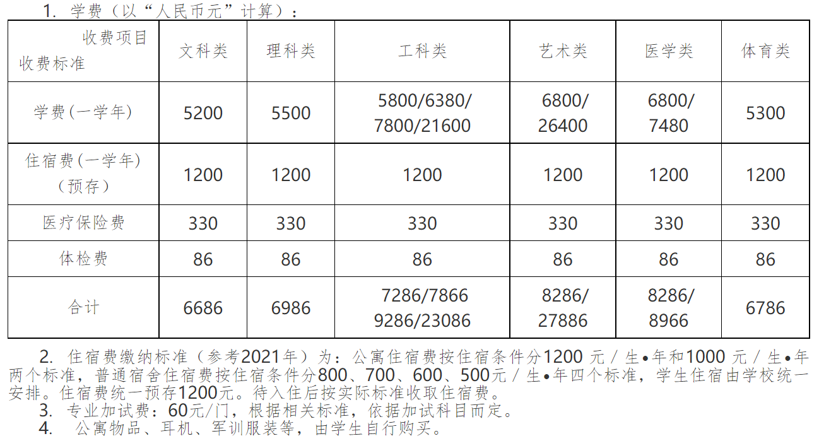
七、奖学金

为鼓励优秀学子报考我校，在读期间可申请南通大学各类奖学金，同时还可申请江苏省台湾学生奖学金。

八、其它

1. 学生在校期间，按教育部及我校有关规定管理。寒暑假可自费离境探亲访友。

2. 新生入学报到时，所持出入境证件的有效期应与学习期限相适应。

3. 若教育部及联招办2022年的相关规定有变化，以新规定为准。

4.在“新冠肺炎”疫情防控期间，新生应按照我校疫情防控相关要求做好入学报到、注册等相关工作。

九、联系方式

南通大学港澳台事务办公室

地址：江苏省南通市啬园路9号（邮编：226019）

电子邮箱：gangaotaiban@ntu.edu.cn

电话：86-513-85012131

网址：https://gjjl.ntu.edu.cn/2022/0219/c3176a185445/page.htm

